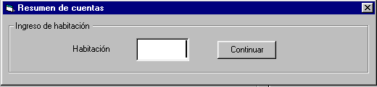
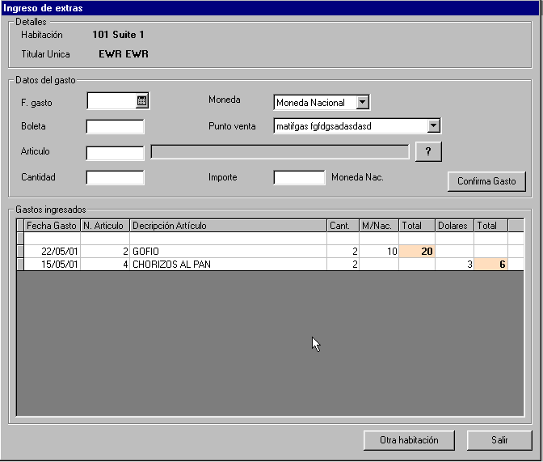
Titular con varias habitaciones
Los gastos extras los generan pasajeros hospedados en alguna habitación.
TbCUENTAS_EXTRA
habitación |  | titular
101
101
101
202
202
202
303
303
303

- El titular puede cambiar su ubicación, de una habitación a otra.
Ver cambio habitación.
- Puede ser titular de más de una habitación
- Puede cambiar el titular de una habitación.

Nota: en el caso específico de cambio de habitación en donde la habitación desde quede libre y la habitación hacia este ocupada, se origina un cambio de titular en los gastos.

